Война глазами Григория Савкова
УРОК ЛЮБВИ К РОДИНЕ.

Исследовательская работа

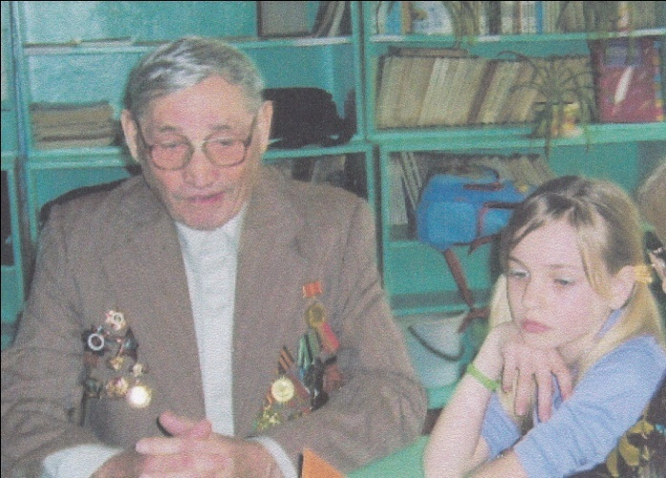

Автор:
Галина Волынкина
ученица 7 класса филиала
МБОУ « Уваровщинская СОШ»
в селе Ленинское
Кирсановского района
Тамбовской области
Руководитель:
Комаров Александр Николаевич
учитель истории

2015г.

…Память, стой, замри, это надо,
То из жизни моей – не из книжки…»
М. Румянцева
Введение
Я родилась на Тамбовщине в замечательном селе, где жили и трудились на благо своей Родины, мои прадеды и деды, а сейчас - мои родители. Моё село богато своей культурой, традициями, замечательной природой. Но ещё одним бесценным богатством является история, которую творили прекрасные люди, мои земляки, и мы по праву можем ими гордиться.
Семьдесят лет прошло с той кровопролитной войны. И, кажется, нет семьи, где бы война не отозвалась своим гулким эхом. Это время не забыть ветеранам, их рассказы передаются из уст в уста, от дедов к внукам, правнукам и будут долго храниться в памяти послевоенных поколений.
Меня и моих друзей всегда волновала мысль о том, почему же мы долго помним военные подвиги наших ветеранов, почему нас так волнуют их рассказы. И всегда при этом возникала мысль, а наше поколение смогло бы выдержать тяготы военных лет, смогло бы так беззаветно и храбро защищать нашу Родину. При этом возникают вопросы: «А что такое любить Родину?», «Что я могу сделать, чтобы мы знали и помнили историю своей Родины». При знакомстве с ветеранами, вслушиваясь в их рассказы, я задумывалась о том, что, не смотря на страшные обстоятельства войны, у них всегда был и есть интерес к жизни, оптимизм и неизменная вера в то, что добро победит зло. Мне и моим сверстникам можно поучиться у них тому, как надо преодолевать препятствия в жизни, как всегда и в любых ситуациях верить в себя и в свои силы. Актуальность и тема моего небольшого исследования определяется необходимостью сохранения памяти о наших ветеранах, о нашей истории, о наших исконных русских корнях и характере.
Целью моей работы является изучение боевого и жизненного пути Ветерана Великой Отечественной Войны, земляка, Григория Егоровича Савкова.
Я поставила перед собой следующие задачи:
организовать встречи с ветераном,
записать интервью, воспоминания ветерана,
собрать исторические сведения, фотографии, документы о Г.Е. Савкове,
посмотреть глазами современника на страшные военные годы.
При проведении исследования я сформулировала гипотезу: если человек помнит историю своей страны, малой родины, то он любит ее. Любить значит помнить.
Встреча с ветераном.
Много лет, почти всю свою сознательную жизнь, жил в селе Ленинском Григорий Егорович Савков, ветеран Великой Отечественной войны.
На встречу с ветераном Великой Отечественной войны Савковым Григорием Егоровичем мы, группа ребят из школьного краеведческого пресс-центра «Истоки», пришли со своими одноклассниками. Увидели идеально расчищенный двор, ухоженные дорожки, ярко выкрашенный забор и аккуратный домик. Нас встретил высокий доброжелательный человек, аккуратный, стройный. Пригласил в гости. Охотно отвечал на наши вопросы. Во время рассказа о себе, даже воспоминаний о войне казался спокойным, только частые движения пальцами рук выдавало волнение в некоторые моменты. Я думаю, что жизненный путь Григория Егоровича характерен для наших земляков-коммунаров Ирской коммуны им. Ленина, приехавших из США и Австралии и организовавшим коммуну в 1922-1927г.г. Это отдельная и очень интересная история, которая будет следующей темой исследовательской работы. Все, кого я знаю из коммунаров и членов их семей, производят впечатление интеллигентов, хотя не все они получили высшее образование. Я знаю Г.Е. Савкова давно, с тех пор, как помню ежегодные митинги 9 Мая у памятника воинам-землякам в нашем селе, где Григорий Егорович часто выступает от имени ветеранов с воспоминаниями. При встрече с солдатом, защищавшим родину, меня поразило, что по его фронтовому пути можно изучать географию центральной Европы. Кроме юга и запада нашей страны, это Бессарабия, Польша, Болгария, Румыния, Венгрия, Австрия... Григорий Егорович- человек поколения «сороковых-роковых». Из архива нашего краеведа Желудковой М. Н. я знаю, что немногие русские мальчики 1920 года рождения вернулись с той страшной войны. Григорию Егоровичу повезло. Он не был ранен за все 6 лет службы (с 1940 по май 19465 года). Я понимаю, что это не значит, что его боевой путь был лёгким. Недаром он рассказывает, что до сих пор видит кровавую переправу через Керченский пролив, чудесное спасение из Крымских каменоломен. В воспоминаниях ветерана есть только боль и нет ненависти. Недаром он запомнил возмущение наших солдат, когда югославские солдаты загоняли пленных немцев на гору трупов своих товарищей и расстреливали. Причём ветеран колебался, надо ли нам об этом рассказывать. Это тоже примета того времени - боязнь рассказать правду или желание не травмировать нас. Запомнилась горечь, с которой Григорий Егорович отвечал на вопрос о самом страшном на войне. Прямые обстрелы, ситуации, когда человек выживает чудом. Недаром ветеран говорил, что молились об одном: или лёгкое ранение, или смерть. Сохранилось в сельском музее интервью Григория Егоровича в рукописном виде, где он отвечает на вопросы ( приложение 1)
Краткая биографическая справка из жизни Григория Савкова до начала Великой Отечественной войны.
Родился он на хуторе Угольный Орловской области. В 1924 году дед по отцу вместе с двумя односельчанами эмигрировал в США на поиски лучшей доли, сытой жизни. Однако в 1927 году семья рэзмигрировала в Советскую Россию вместе с группой коммунаров, членов Общества технической помощи России. Поселились в уже организованной тогда Ирской коммуне. Григорий переехал вместе с матерью в коммуну в 1931 году, в одиннадцатилетнем возрасте. Закончил местную семилетку, поступил учиться на рабфак ВГУ (Воронежского государственного университета). Но учиться не пришлось. В связи со смертью отца (1935 год) Григорий вынужден был работать. Устроился руководителем фотокружка и струнного кружка на станции юных техников, существовавшего тогда при Кирсановском Доме пионеров. Одновременно закончил курсы фоторепортеров (заочные) в Москве. Все знания, полученные в юности, пригодились юноше в будущей жизни.
В 1940 году Григория призывают в рады Красной Армии. Служить пришлось в Закавказье. Там и застала его война. Навсегда запомнилось ветерану 22 июня 1941 года. Часть построили по тревоге. Командир сообщил о вероломном нападении Германии на СССР. Запомнилось, что тогда у всех было одно желание: попасть на Западный фронт, бить фашистов. И еще долгие годы пришлось шагать фронтовыми дорогами ветерану
Боевой путь Григория Савкова
Итак, боевой путь рядового Красной армии начался в Закавказском военном округе. Затем в составе 236 стрелковой дивизии (командир Герой Советского Союза Фесин) Григорий Егорович освобождал Кавказ, Крым, воевал под Ростовом, участвовал в форсировании Днепра и Днестра. А дальше - нелегкие боевые дороги Европы: Румыния, Болгария; Венгрия, Югославия. День Победы солдат Савков встретил в Австрии. Григорий Егорович взволнованно рассказывает, что с начала мая "солдатское радио" толковало об окончании войны, все знали, что скоро это непременно случится. 9 мая 1945 года это произошло! Войне - конец! Ветеран запомнил, что в части было всеобщее ликование: обнимание и целование, устроили салют из всех видов имеющегося оружия. Вместо обычной солдатской еды - праздничный обед. И вера в то, что непременно вернёшься домой, на родную Тамбовщину.
Однако возвращение на родину для Г. Е. Савкова произошло еще почти через год, в мае 1946 года. В дальнейшей службе ему пригодились навыки фоторепортера. По заданию штаба 3-го Украинского фронта (командующий маршал Толбухин Ф.И.) Г. Е. Савков в числе 12 солдат, теперь фотографов, должны были сделать снимки братских могил наших воином на территории Венгрии, Югославии и Болгарии. Григорий Егорович вспоминает, что почти во всех населенных пунктах этих стран благодарные жители бережно ухаживали за могилами, везде лежали живые цветы. В задачу группы входило помочь поправить могилы, если требовалось, и сделать снимки. Сам Г. Е. Савков сделал три альбома фотографий, которые были доставлены в штаб 3-го Украинского фронта и теперь, очевидно, хранятся в военных архивах. Несколько фотографий о боевых буднях рядового Красной армии Савкова Г.Е. представлены в приложении 2.
Всем известны строки поэтессы- фронтовички Ю. Друниной:
Я только раз видала рукопашный,
Раз наяву и тысячу - во сне.
Кто говорит, что на войне не страшно,
Тот ничего не знает о войне...
Мы спросили ветерана о том, что было самым страшным на фронте. Григорий Егорович вспомнил о выходе из Крымских каменоломен. Выход обстреливался противником. Надо было 7-8 метров бежать под шквальным огнем. Страшно переживать гибель товарищей. Во время переправы через Керченский пролив, которая проходила под постоянным обстрелом врага, подходили небольшие катера, с которых матросы бросали верёвки. Если сумел ухватиться за веревку и подняться на катер выжил, если не сумел - смерть. Катеров немного - солдат в море - тысячи. Иногда и катер переворачивался, и тогда как у Твардовского:
…Люди теплые, живые,
шли на дно, на дно, на дно...
На вопрос о радостных минутах на войне, ветеран ответил коротко: "Письма с родины". Вспоминает, что получал письма от матери с братом, друзей и подруг. А сам писал сестрам Красиковым (жительницы нашего села, обе фронтовички), Мане Желудковой, Лене Брицко. Бережно показывает ветеран свои награды: орден Красной звезды, орден Отечественной войны, медаль "За освобождение Белграда", "За боевые заслуги", юбилейные медали. А в феврале 2005 года Г. Е. Савков во время встречи ветеранов Великой Отечественной войны с руководителями области первым из ветеранов нашего района получил юбилейную медаль "60 лет Победы и Великой Отечественной войне 1941-1945 гг.". (приложения 3, 4)
Солдатская закалка и военная выправка выручают Григория Егоровича в жизни. Он активен, бодр, подтянут. После ухода из жизни верной супруги, тоже фронтовички, Розалии Терентьевны, ветеран вдовствовал. Но одному жить в селе тяжело. Григорий Егорович женился на вернувшейся в родные края с Севера Марии Сергеевне. Супруги во всем помогают друг другу. Нам приятно было наблюдать за тем, как они по-доброму заботятся друг о друге, вместе выполняют любую работу, доброжелательно встречают гостей. Мария Сергеевна - человек бодрый, контактный, открытый, работящий, легкий в общении. Побывать у такой хозяйки в гостях за чаем и доброй беседой – удовольствие. Мы долго беседовали с ветераном Великой Отечественной Войны. 3адавали много вопросов. Григорий Егорович доброжелательно отвечал нам, интересно рассказывал о войне, о товарищах, погибших и живых. С удовольствием показал старинную испанскую мандолину (приложение 5), приобретенную с рук еще в 1938 году и до последнего времени верно служащую ему (Григорий Егорович долгое время выступал в самодеятельности, в составе струнной группы, аккомпанировал хору села Ленинское). Рассказал и о других своих увлечениях. Достал гитару, показал заветный рыбацкий сундучок (наш герой — заядлый рыбак!).
Заключение
Каждый год 9 Мая, когда все наши односельчане собираются около памятника погибшим землякам, мы видим среди них человека с военной выправкой. Он вспоминает о войне, желает всем присутствующим, чтобы такое никогда не повторялось...
Недавно, Григория Егоровича не стало, и этот юбилейный День Победы мы будем встречать без него. Я уверена, что лучшим подарком для него была бы наша память о фронтовиках, а ещё восстановление исторической справедливости (возвращение Крыма Российской Федерации), так как нашему герою довелось сражаться с немцем в Крыму. Он победил смерть, потому что дрался не только за свою жизнь, он выходил на поля сражений, чтобы отстоять Родину. Русский характер, он был одним из «секретов» нашей победы, объясняющих, почему война, начавшаяся так страшно для нас июньским утром 1941г., через четыре года закончилась в Берлине полным разгромом третьего рейха.
Закончив работу, я задумалась, а нужны ли записи этих воспоминаний? Следующее поколение – это внук и правнуки Григория Егоровича. Вот им это и будет нужно, это нам нужно. Чтобы знали, какой ценой достаётся мир на этой земле. Ведь это всё взято из жизни, которую славно прожили наши предки.
Мы благодарны за урок, который получили, урок любви к большой и малой Родине, защитником которой в лихую годину испытаний был наш земляк Григорий Егорович Савков.
Наш класс каждый год несет вахту памяти около памятника воинам землякам, отдавая дань уважения и священной памяти героям (приложение 7).

Приложение 1
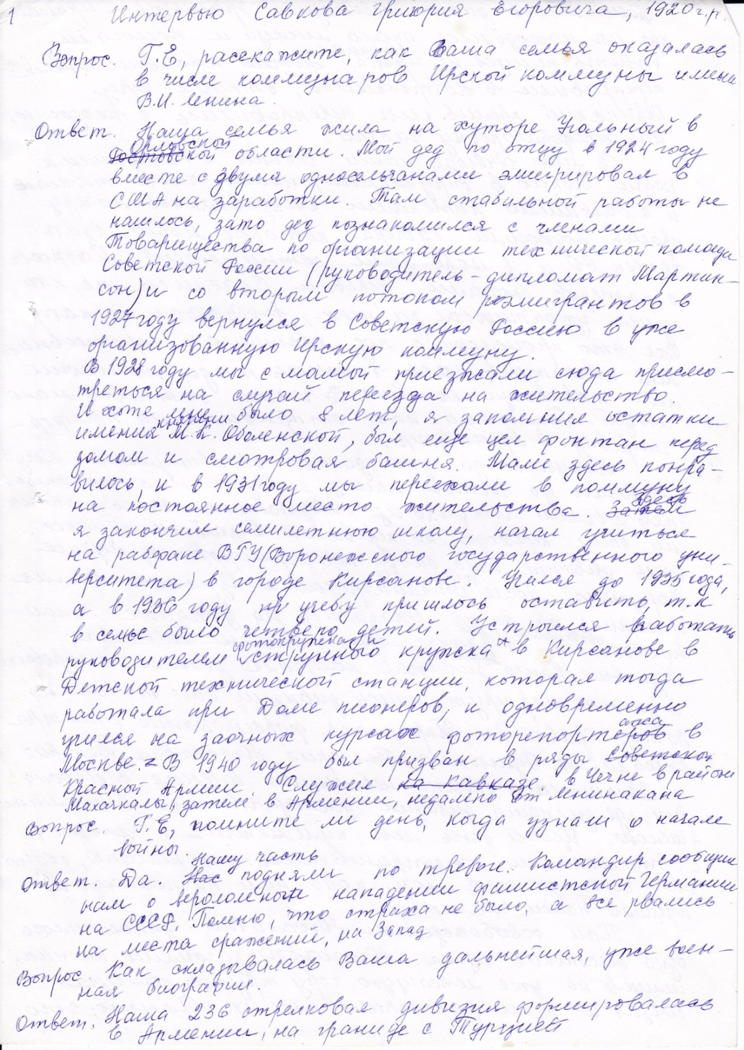

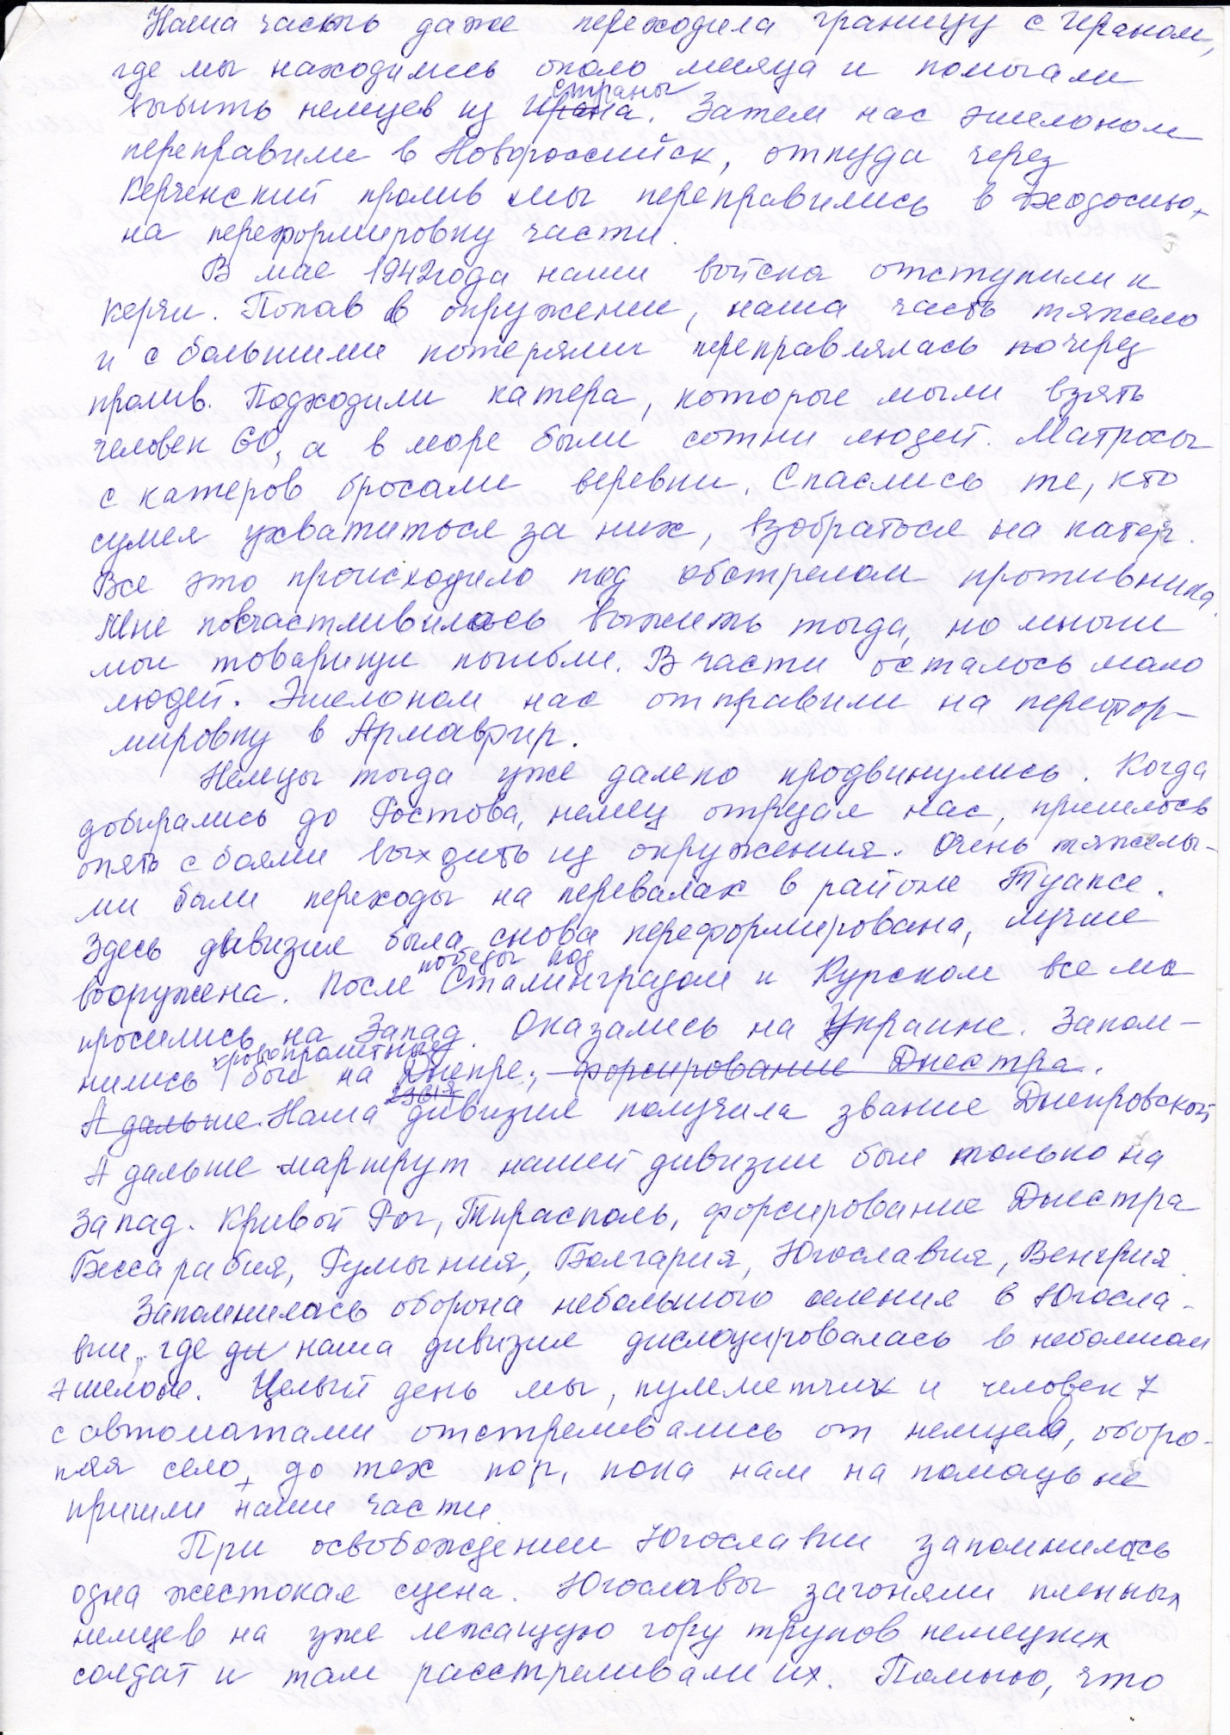

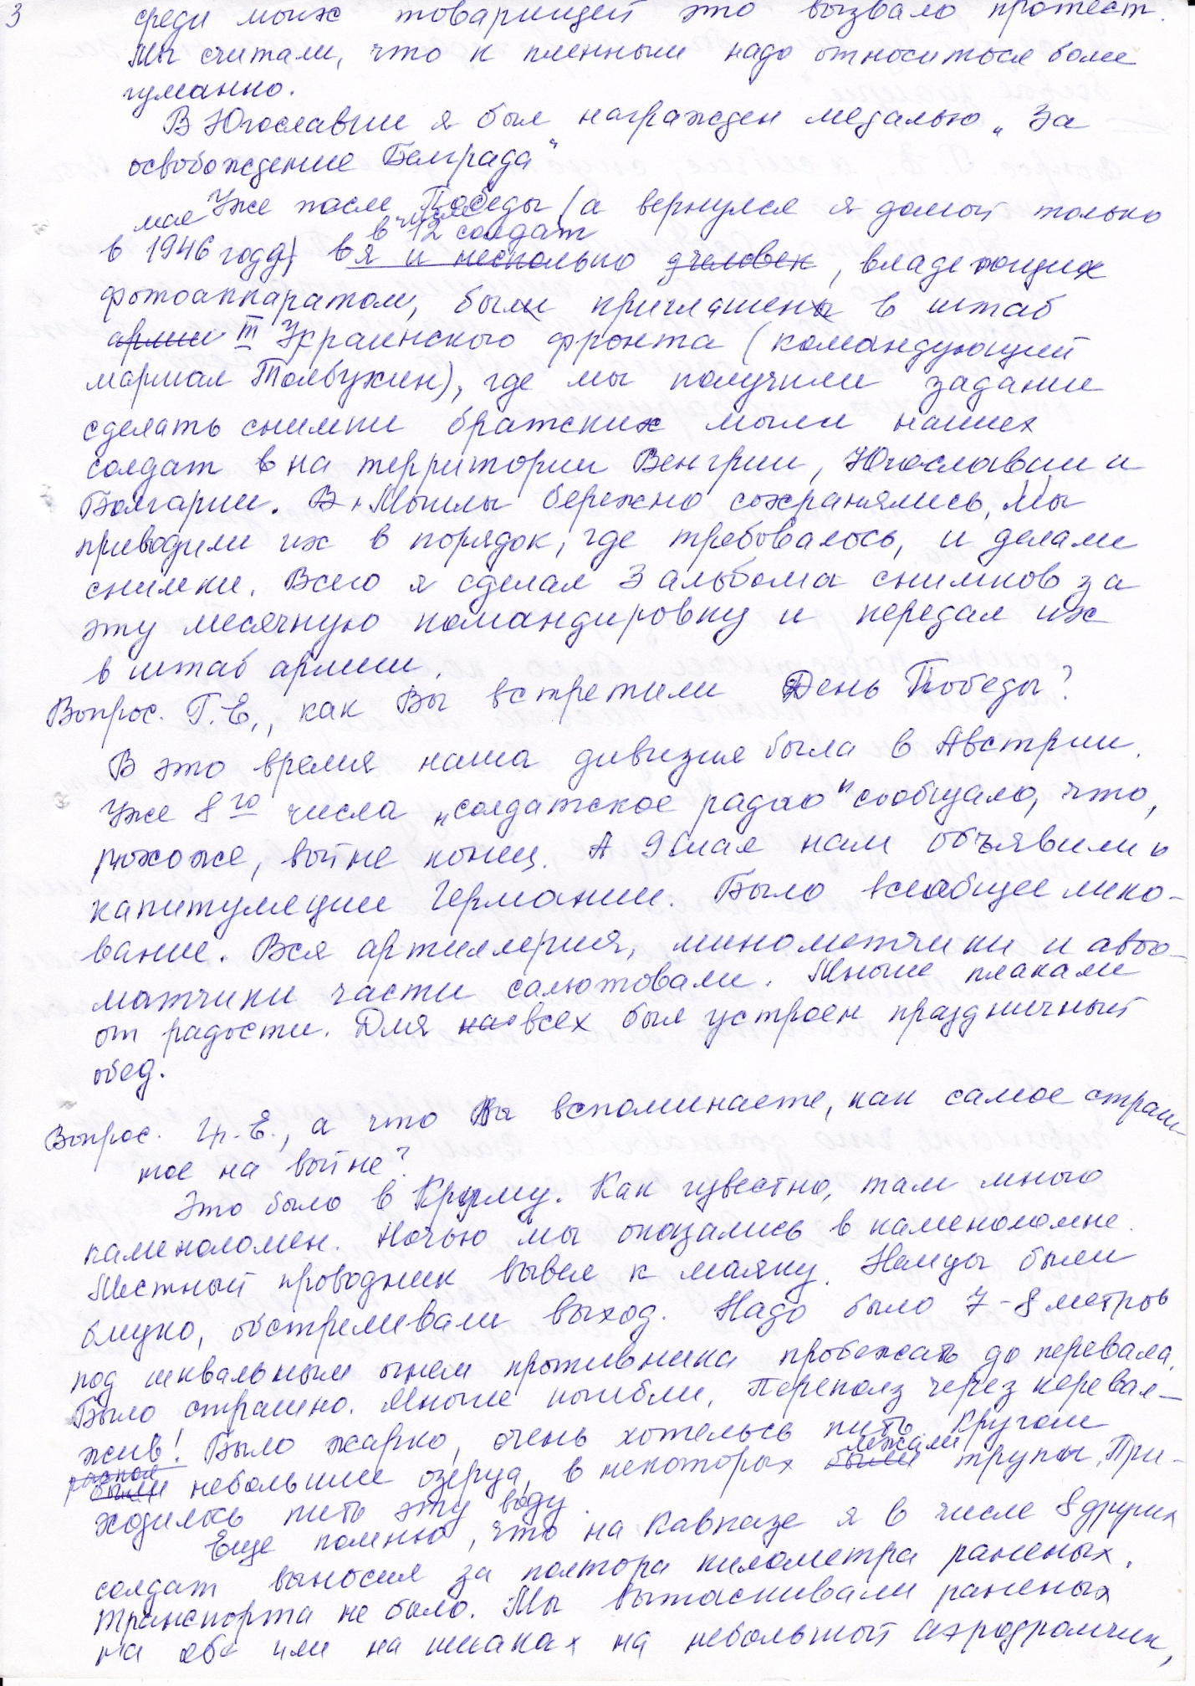

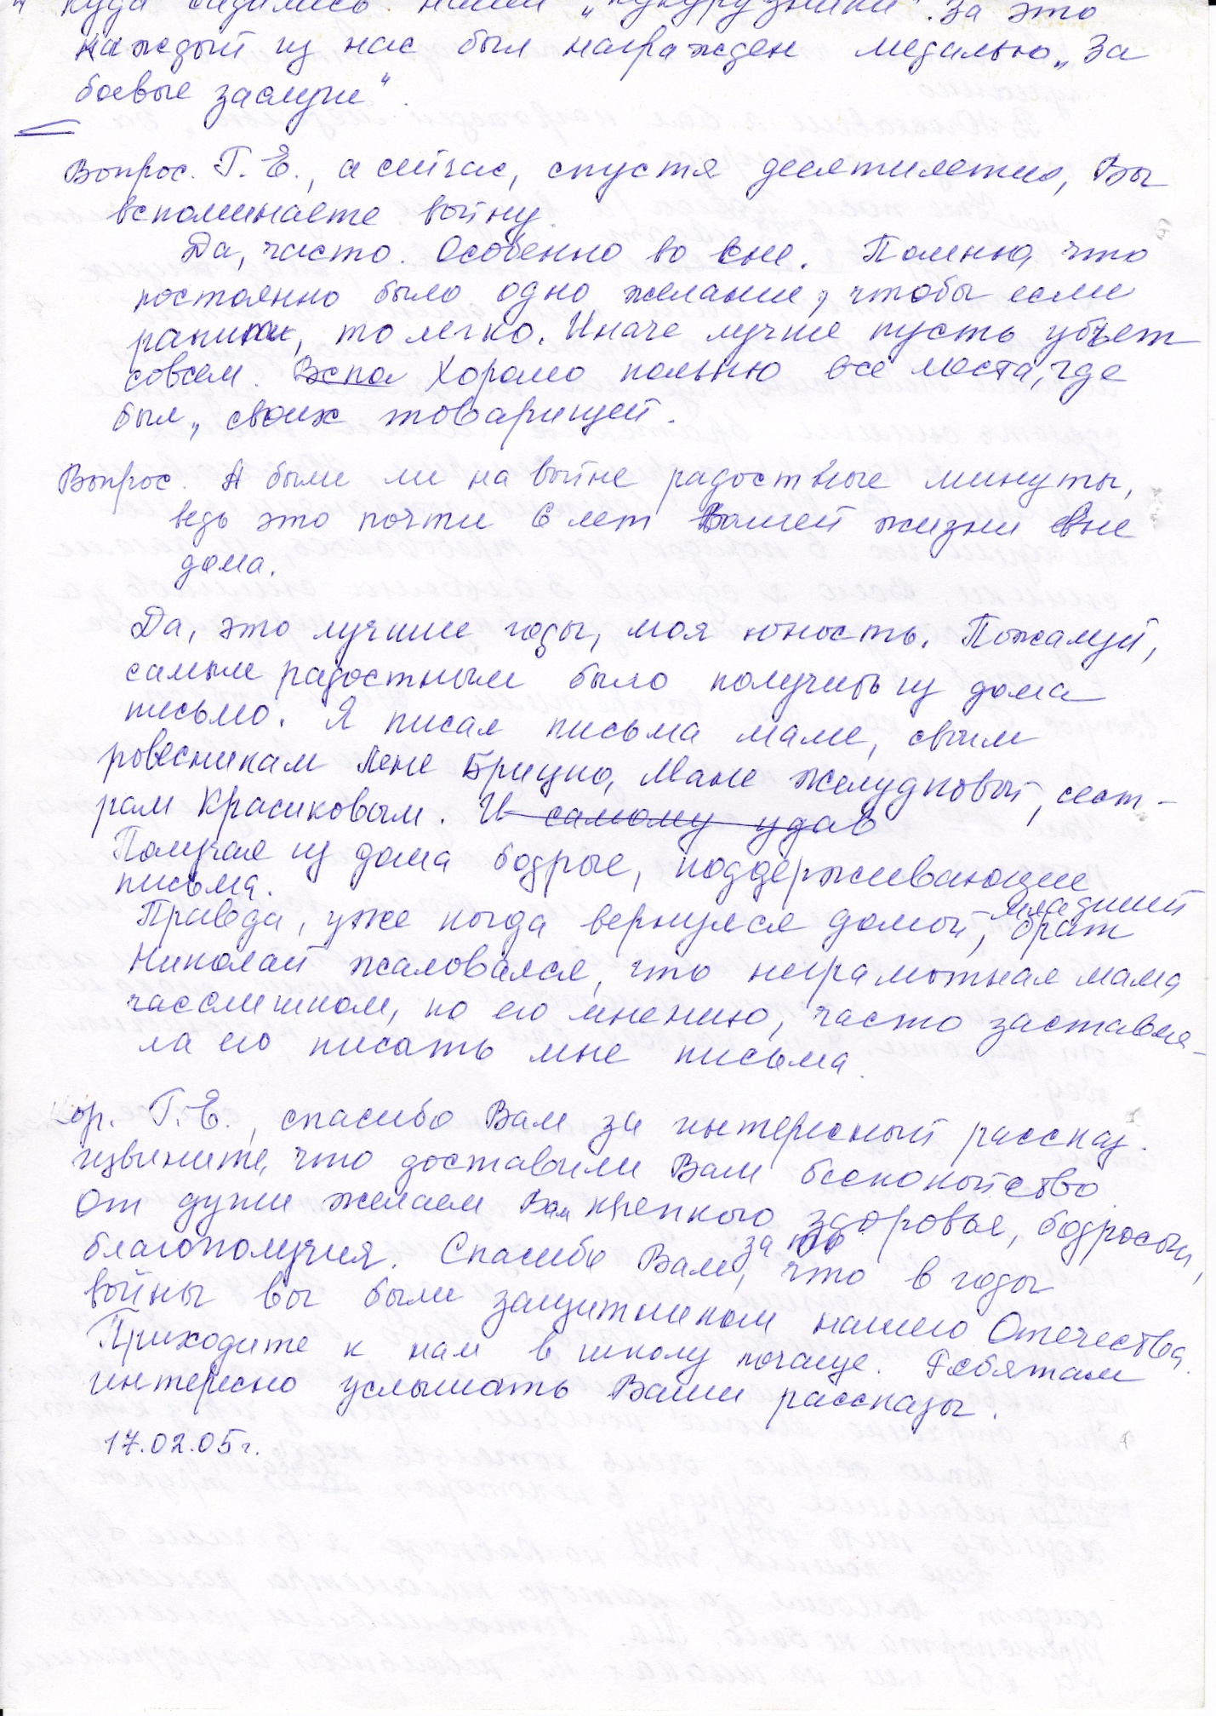

Приложение 2
Боевые будни рядового Красной армии Савкова Г.Е.
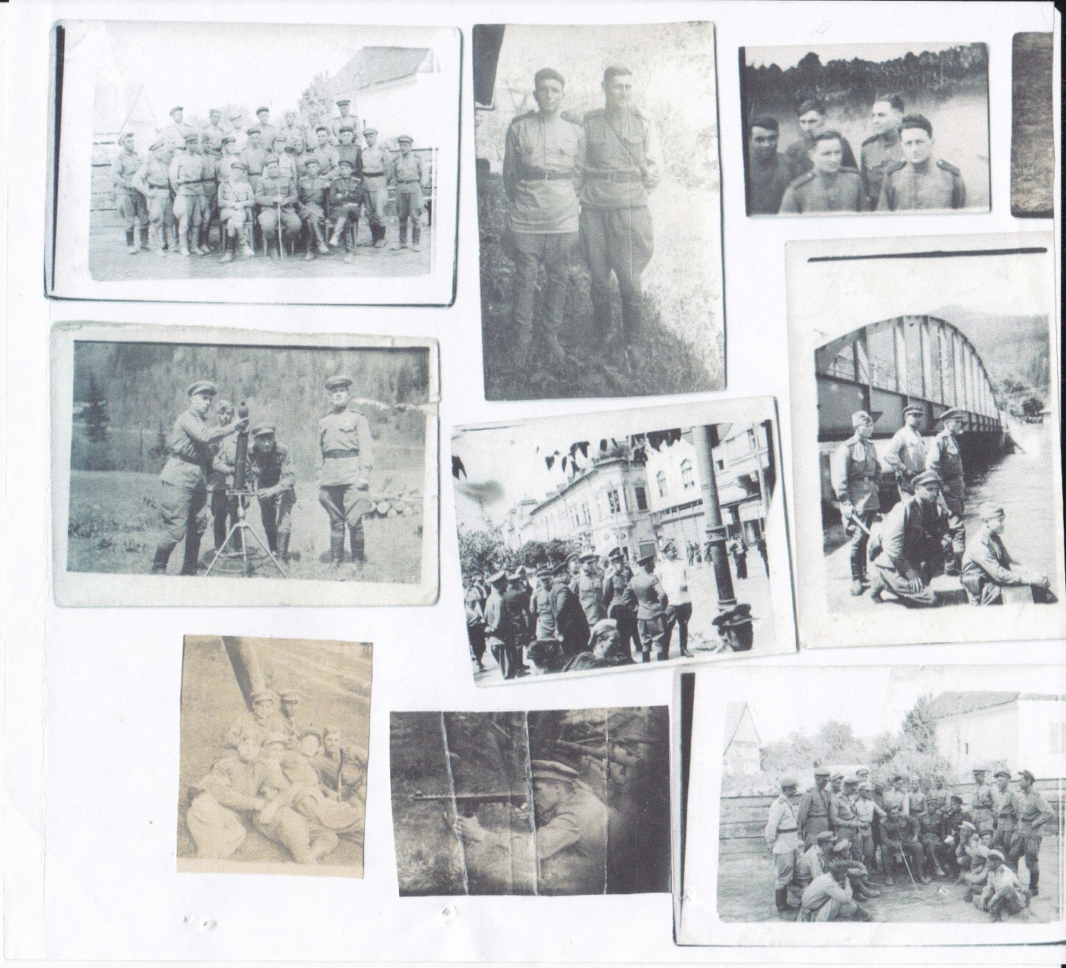

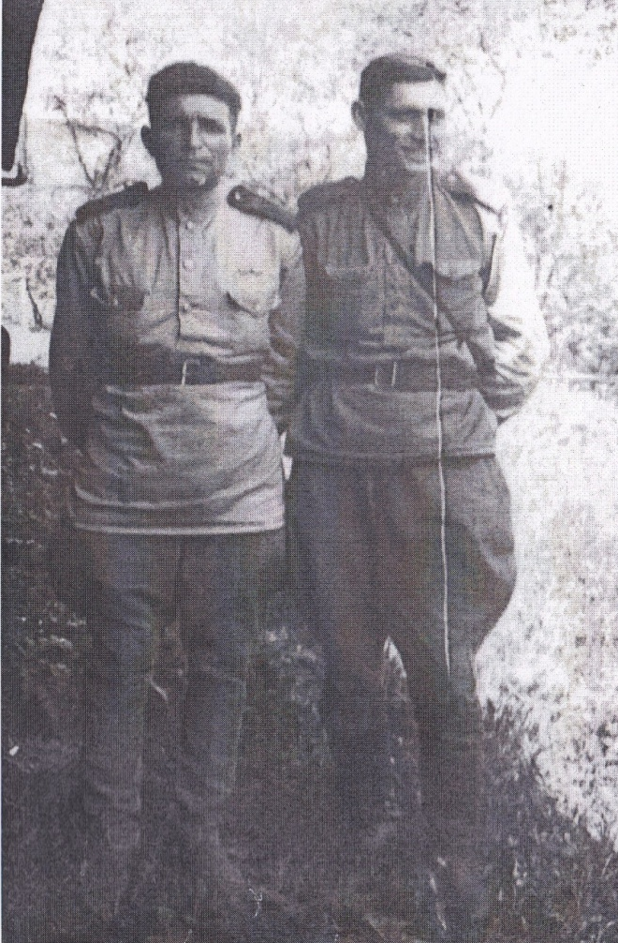
Г.Е. Савков (справа) с боевым товарищем Н. Федоренко. Керченские каменоломни.

Приложение 3
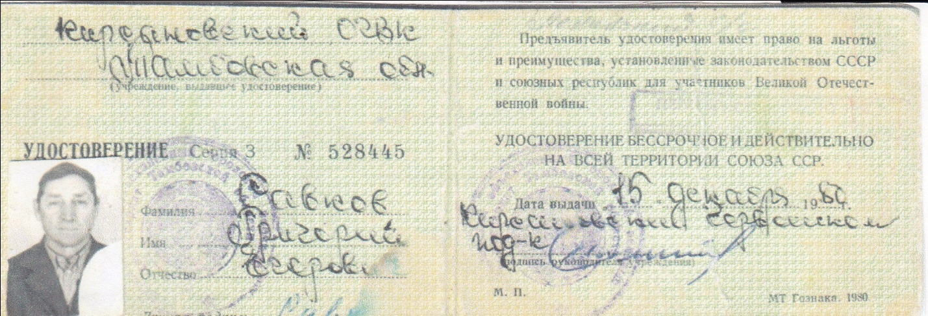
Награды ветерана В.О.В. Савкова Г.Е.
 | 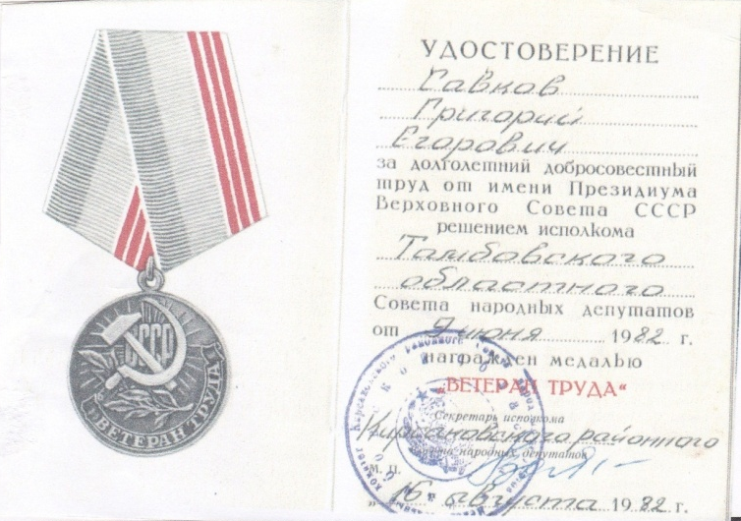
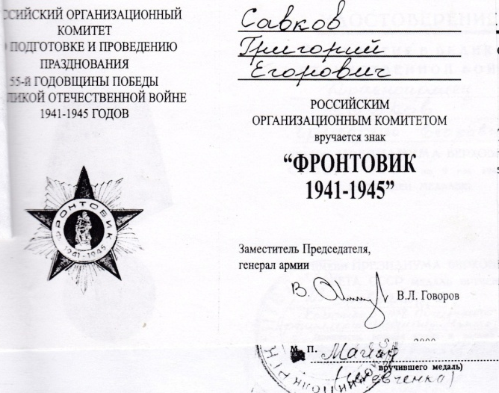 | 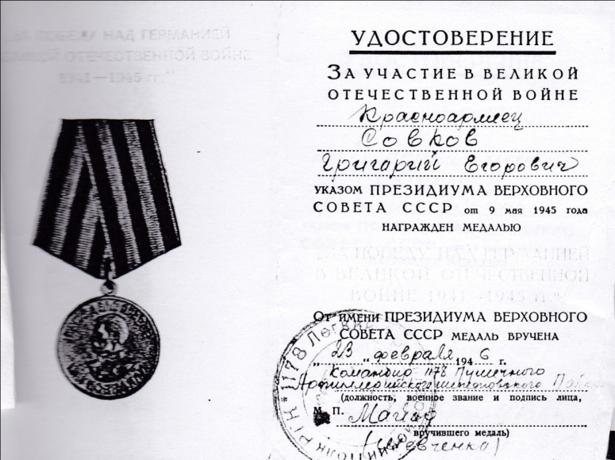
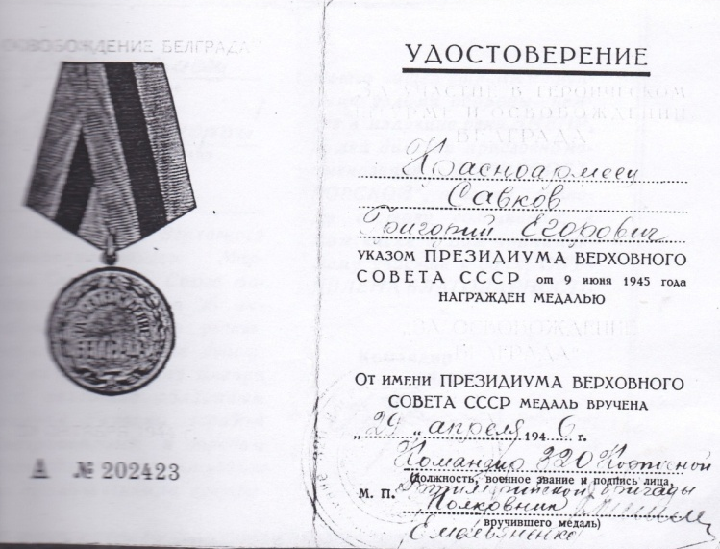

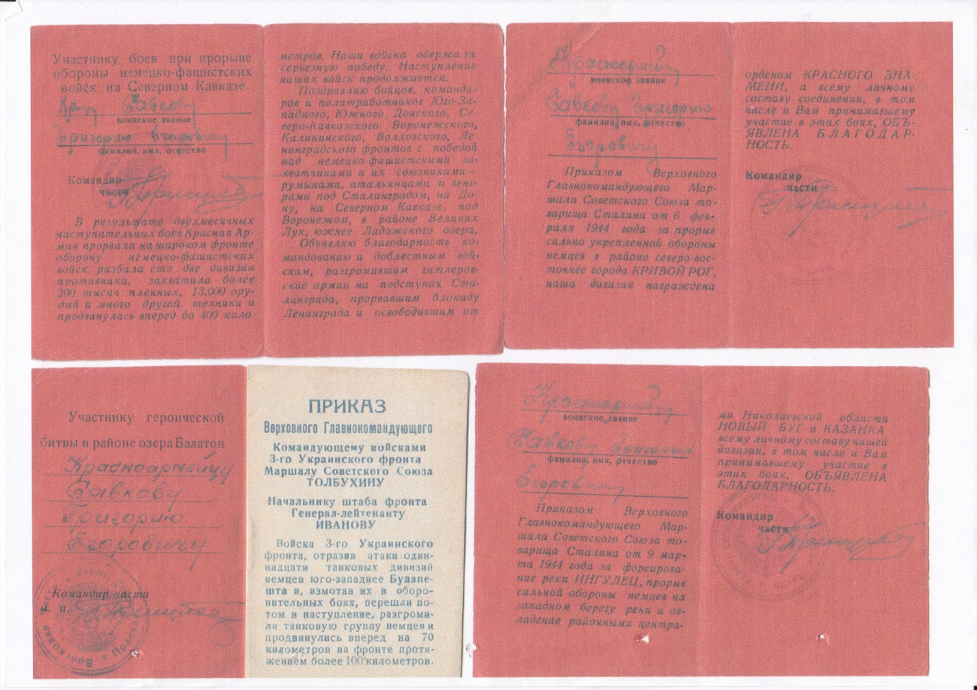
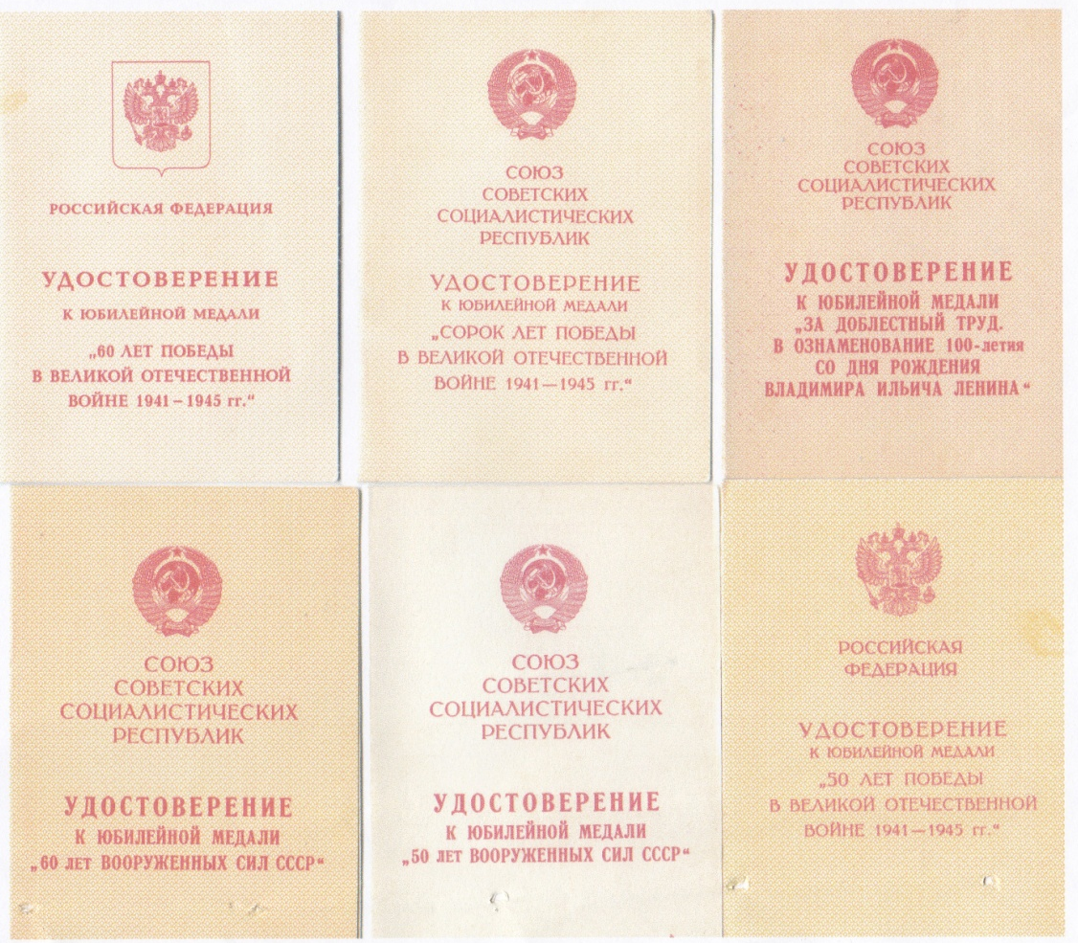

Приложение 4

Приложение 5
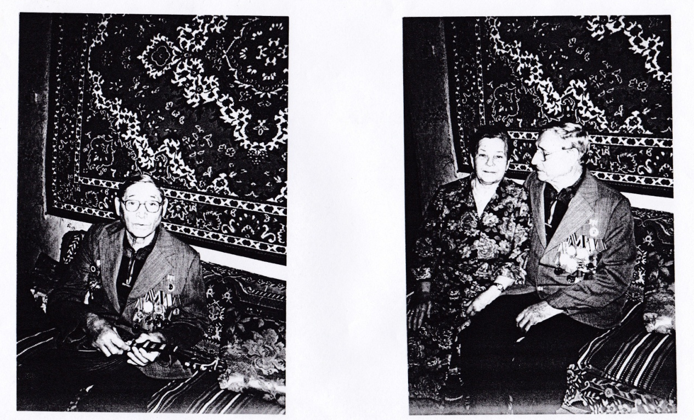
Г.Е. Савков со старинной испанской мандолиной.
Г.Е.Савков с супругой Марией Сергеевной.

Приложение 6
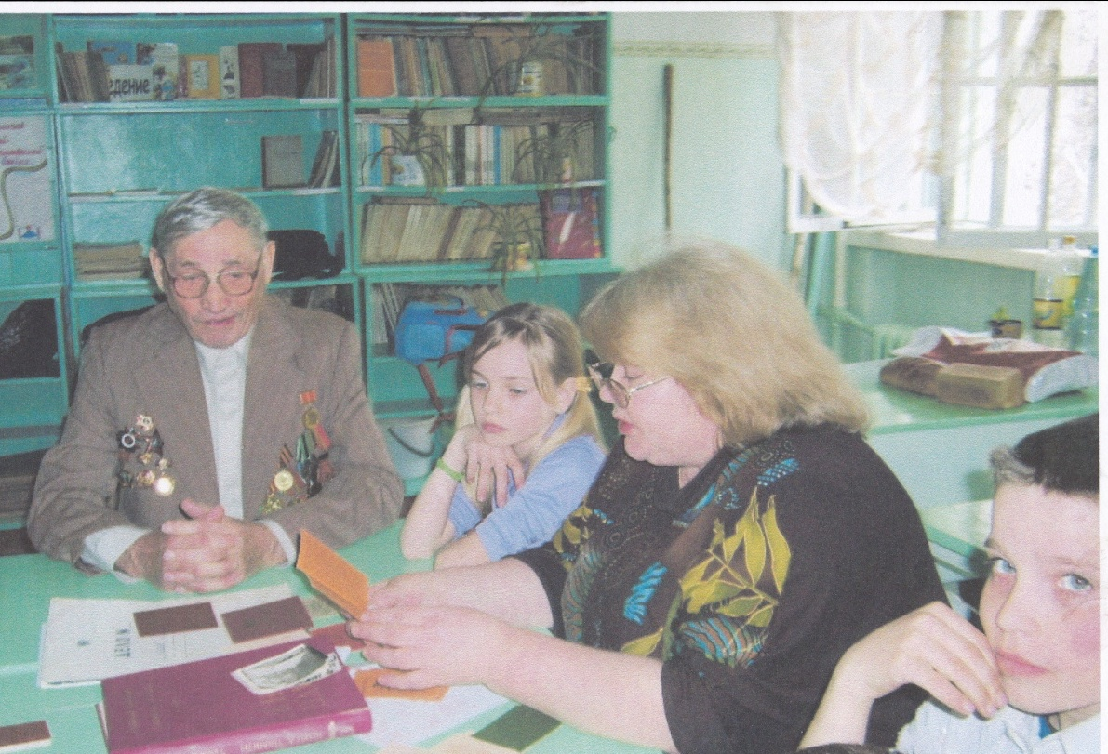
Участник В.О.В. Савков Г.Е. в гостях у школьников.

Приложение 7
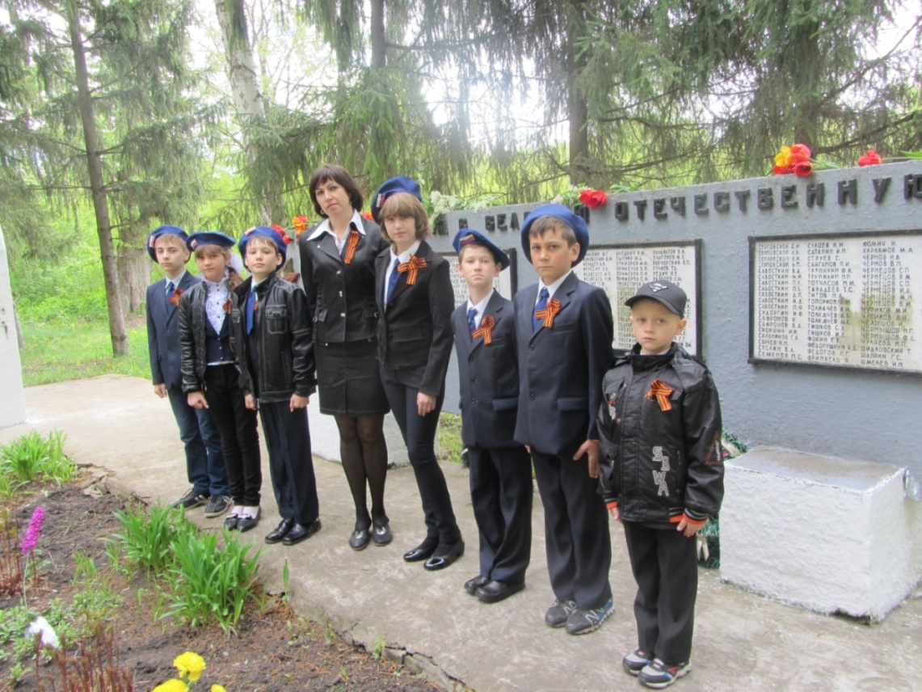
9 мая 2014 года. Вахта памяти у памятника воинам землякам, погибшим в В.О.В.

Информационные источники.

1.Архивные материалы краеведческого музея села Ленинское.
2.Запись устных воспоминаний интервью, бесед с ветераном Савковым Г.Е.
3.Кирсановская общественно-политическая газета от 13 апреля 2005 года (статья к 60-летию великой Победы) о Г.Е. Савкове.
4. Коршунов И.И. На земле отцов. ,, Колос ”, М., 1972.
5.Ленинским курсом - к новым победам. Сборник документов по истории ордена ,,Знак почета” колхоза им. В.И. Ленина. Кирсановского района Тамбовской области. ,,Центрально—черноземное книжное издательство”, Воронеж, 1965.

